Новая форма жалобы на ИФНС
Обращаем внимание на Приказ ФНС России от 20.12.2019 N ММВ-7-9/645@.
Документ находится в ИБ «Российское законодательство (Версия Проф)»/ ИБ «Российское законодательство»/ ИБ «Нормативные документы».

 | ИЗ ДОКУМЕНТА ВЫ УЗНАЕТЕ  Утверждена форма жалобы и апелляционной жалобы на акты, действия и бездействие налоговиков. Установлены также порядок заполнения формы, форматы и порядок представления в электронном виде.  Обжаловать можно решение по проверке, налоговое уведомление, требование об уплате и иные документы или действия (бездействие) должностных лиц. Для каждого предмета обжалования предусмотрен свой код.  Приказ вступит в силу 30.04.2020.
 | РЕКОМЕНДУЕМЫЙ ПОИСК В КОНСУЛЬТАНТПЛЮС  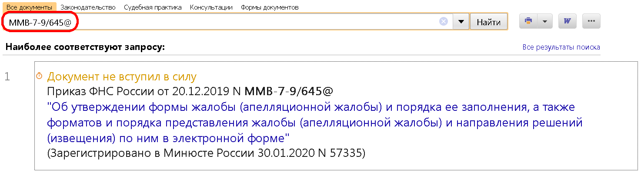
 | ДОПОЛНИТЕЛЬНАЯ ИНФОРМАЦИЯ  Порядок обжалования решений, действий или бездействия налогового органа при налоговой проверке подскажет гл. 25 Путеводителя по налогам. Практического пособия по налоговым проверкам.
 | 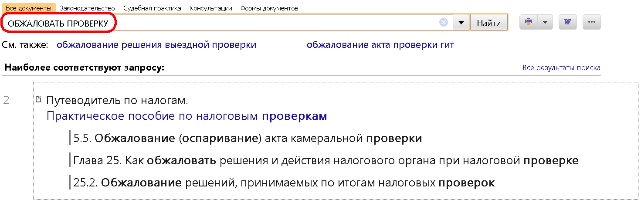
1

